__________________________________________________________________________

 |  |  |  | 3500 : 5= |  |  |  |  |  |  | (63 : 9) х100= |  |  |  |  |  |  | 665+(5х7)=
 |  |  |  |  |  |  |  |  |  |  | 204 х 4= |  |  |  |  |  |  | 100 – 16=
 |  |  |  | (658 + 42) : 1= |  |  |  |  |  |  | 564 + 136= |  |  |  |  |  |  | 720 - (2000 : 100)=
 |  |  |  |  |  |  |  |  |  |  | 107х7=
 |  |  |  | 70000:100=

Определи, на сколько легко ты справился с заданием, и как комфортно тебе было.

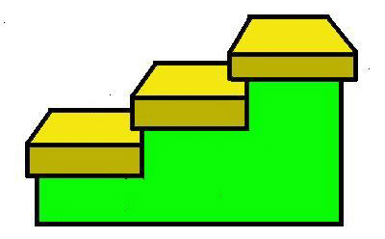
историки
архитекторы
юный инспектор
экологи

Определи, на сколько легко ты справился с заданием, и как комфортно тебе было.

историки
архитекторы
юный инспектор
экологи

